Bem vindo professor do Itinerário Formativo Técnico Profissional.

Caso você não tenha participado das atividades do planejamento 2024 na (s) escola (s) onde teve aulas atribuídas, preparamos esse material para que você possa ter acesso e organizar sua primeira semana de aulas.

Planejamento 2024

Atividade 1- Assistindo e analisando os vídeos disponíveis no Canal Educação Profissional Paulista
Objetivo : Ter conhecimento dos materiais preparados para receber os professores do Itinerário Formativo Técnico Profissional
Público – Alvo : Professores com aulas atribuídas no Itinerário Técnico Profissional
Observação : Os vídeos podem ser reproduzidos para toda equipe ( se houver espaço) ou a escola fornecendo um laptop para cada professor

Vídeo 1 : Esse vídeo trata da vida funcional do docente, faltas, licenças, tempo de contrato, vale alimentação, atribuição de aulas durante o ano e como manifestar interesse , e-mail institucional e suas possibilidades , sendo muito importante.
Título : Minha vida Funcional https://www.youtube.com/watch?v=Nze1lzh2IBQ&list=PLnT1JlBx5FOf28Zmjcxni0J1qiUL8vFNT&index=21

Tempo Estimado : 30 Minutos - Atenção especial a partir do tempo 10 minutos.
Cada docente deverá anotar suas dúvidas e retirá-las com a Gerente de Organização da escola (GOE)

Vídeo 2 : Esse vídeo apresenta todos os envolvidos neste projeto da SEDUC, o papel do supervisor líder, do PAEET, incluindo dicas importantes sobre seu perfil , entre outros.
Título : Equipe de Apoio do Programa Educação Profissional Paulista
https://www.youtube.com/watch?v=4AfiQhGyEQE&list=PLnT1JlBx5FOf28Zmjcxni0J1qiUL8vFNT&index=20
Tempo Estimado : 15 Minutos

Vídeo 3 e 4 – Vídeos que apresentam os caminhos onde os docentes poderão encontrar os materiais digitais fundamentais para suas aulas. Pode ser que eles ainda não tenham acesso ao ambiente, por isso temos a primeira semana de aulas disponível em um drive específico, já apresentado neste planejamento.
Título 1: AVA Educação Profissional
https://www.youtube.com/watch?v=JjqtHwXFt8o&list=PLnT1JlBx5FOf28Zmjcxni0J1qiUL8vFNT&index=13
Título 2 : Como baixar as aulas na Árvore de Materiais
https://www.youtube.com/watch?v=Q_vO8Q75I04&list=PLnT1JlBx5FOf28Zmjcxni0J1qiUL8vFNT&index=14

Tempo Estimado : 20 minutos
Cada docente deverá tentar acessar as plataformas apresentadas nos vídeos com ajuda da equipe gestora da escola

Vídeo 5: - Vídeo que apresenta o formato como foi pensado o material didático digital. Os caminhos que precisam ser percorridos e as possibilidades de apoio nas aulas. Atenção especial para as perguntas norteadoras a partir do minuto 6:00 do vídeo
Título: Estrutura e metodologia das aulas
https://www.youtube.com/watch?v=aQd9GuRk4dU&list=PLnT1JlBx5FOf28Zmjcxni0J1qiUL8vFNT&index=12
Tempo Estimado : 15 minutos –
Discutir com o grupo as questões que foram elencadas no vídeo.

Vídeo 6: Live promovida pela SEDUC em 05/02/2024, onde se especificam os materiais didáticos disponíveis no Itinerário Formativo Técnico Profissional
Observação : Se possível, os docentes devem assistir juntos
https://www.youtube.com/watch?v=rq_KUdOOEB4
Tempo Estimado: 1 hora

Vídeo 7 : Cada docente deverá assistir o vídeo específico do curso onde atuará, disponível no canal do you tube : https://www.youtube.com/playlist?list=PLnT1JlBx5FOf28Zmjcxni0J1qiUL8vFNT

Atividade 2 : Analise aprofundada do Plano de Curso que cada docente está atuando e as especificidades do seu(s) componentes de atuação.
Objetivo: Analisar os Plano de Curso que cada docente está atuando e as especificidades do seu(s) componentes de atuação.

Passo 1: Fazer a leitura tendo em mente as questões:

- Como posso apresentar esse plano de curso para meus alunos¿
- O que conheço, no mercado de trabalho da cidade onde estou atuando, que pode ser parceiro do meu curso, componente ( setor produtivo). Que parcerias posso estabelecer¿
- Como posso fazer relação dos temas apresentados no plano de cursos com o cotidiano do meu aluno¿
- Que estratégias vou utilizar para descobrir o perfil do meu aluno¿
- Eu sei o que são metodologias ativas para trabalhar esses temas¿
- Tenho fragilidade em algum dos temas que irei trabalhar no decorrer do ano¿ Como posso superá-las ¿

Material :
https://drive.google.com/drive/folders/1oCn1l4e7FVQwOHA4ka5YksE0CTt5GIRr
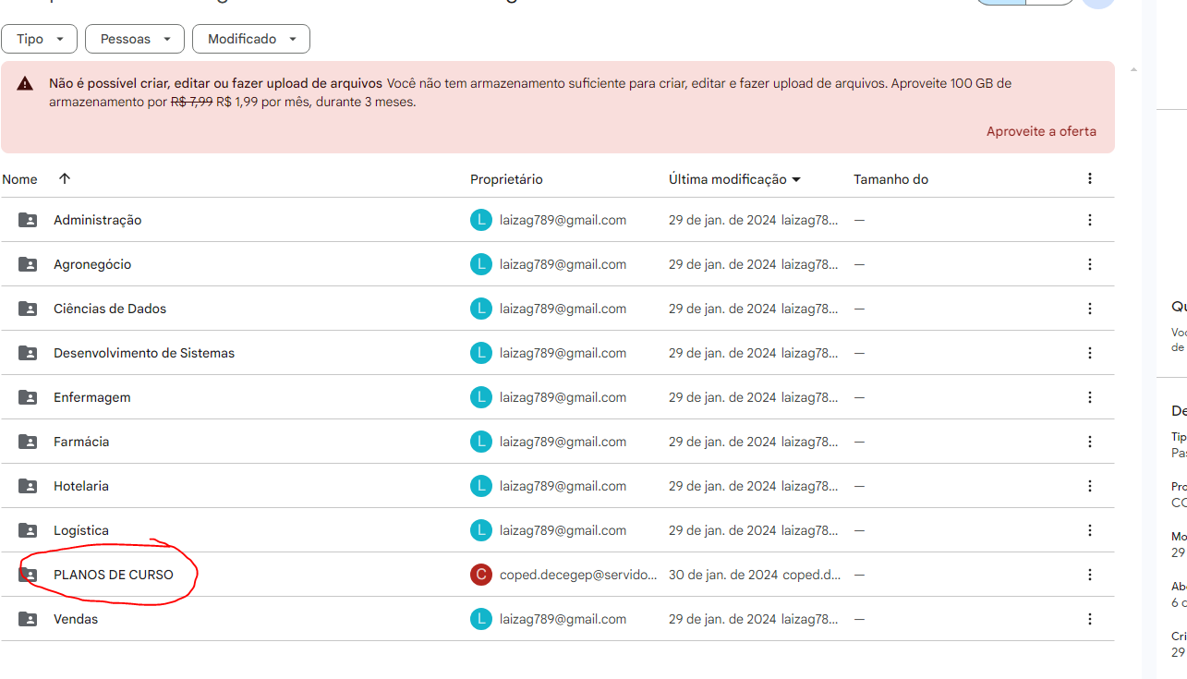
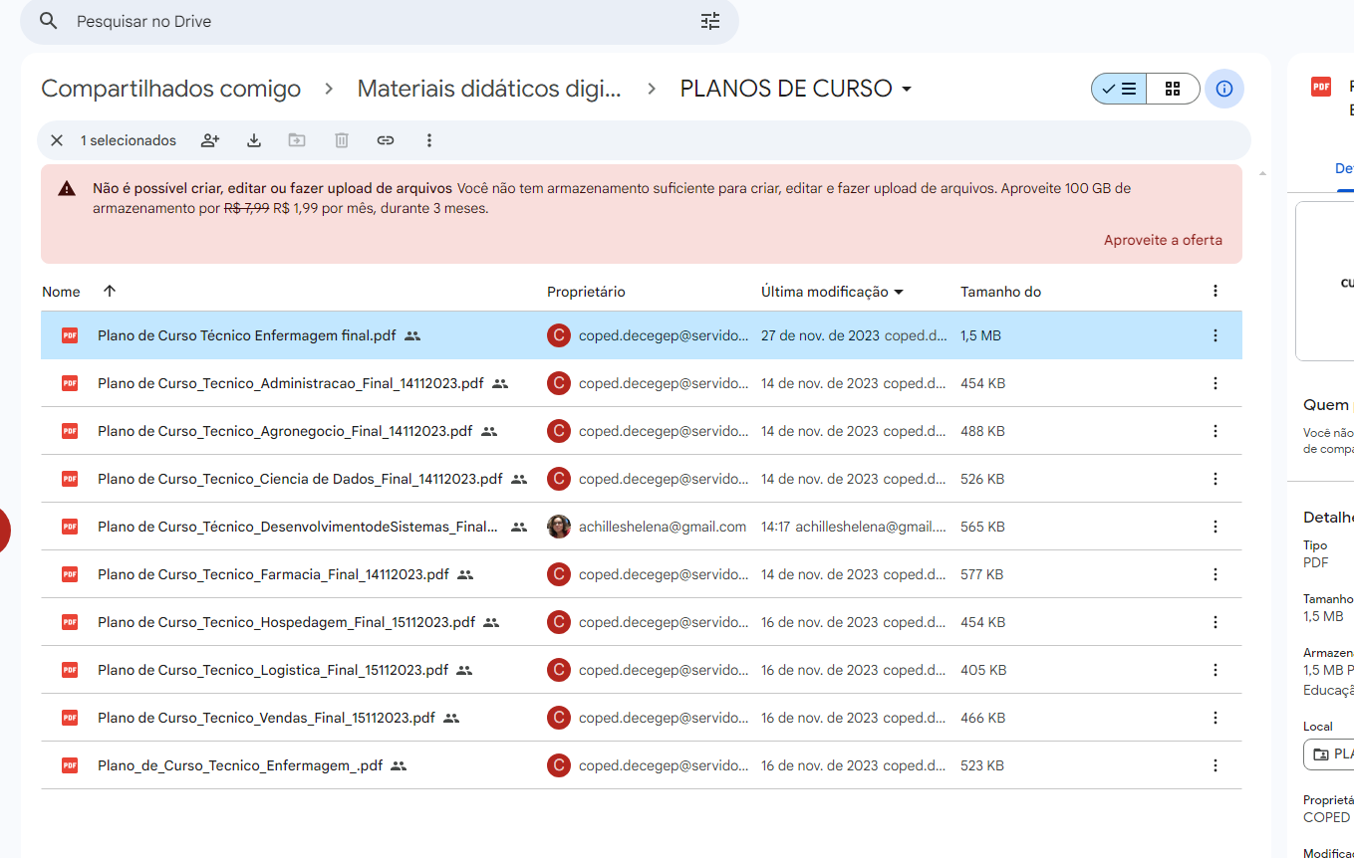O professor deverá focar no plano de seu curso da parte geral e nos componentes específicos que teve atribuído e irá ministrar aulas em 2024.

Tempo Estimado: 1 hora e 30

Passo 2: Compartilhar a análise dos planos de curso com os professores que atuarão no mesmo curso, especialmente das perguntas norteadoras presentes no Passo 1.
Tempo Previsto: 30 minutos

Dia 09 – Período da Manhã e tarde – Duração 8 horas :

Atividade : Me preparando para as aulas da primeira semana
Objetivos:
- Colocar o professor em contato com o material didático preparado pela equipe Seduc;
- Possibilitar pesquisa prévia para domínio do conteúdo que será ministrado;
- Compartilhar informações com o grupo de docentes;

Passo 1 – Debruçar sobre o material de cada componente para as primeiras aulas dos Itinerários Técnicos Profissionais:
Tempo Previsto: 5 horas

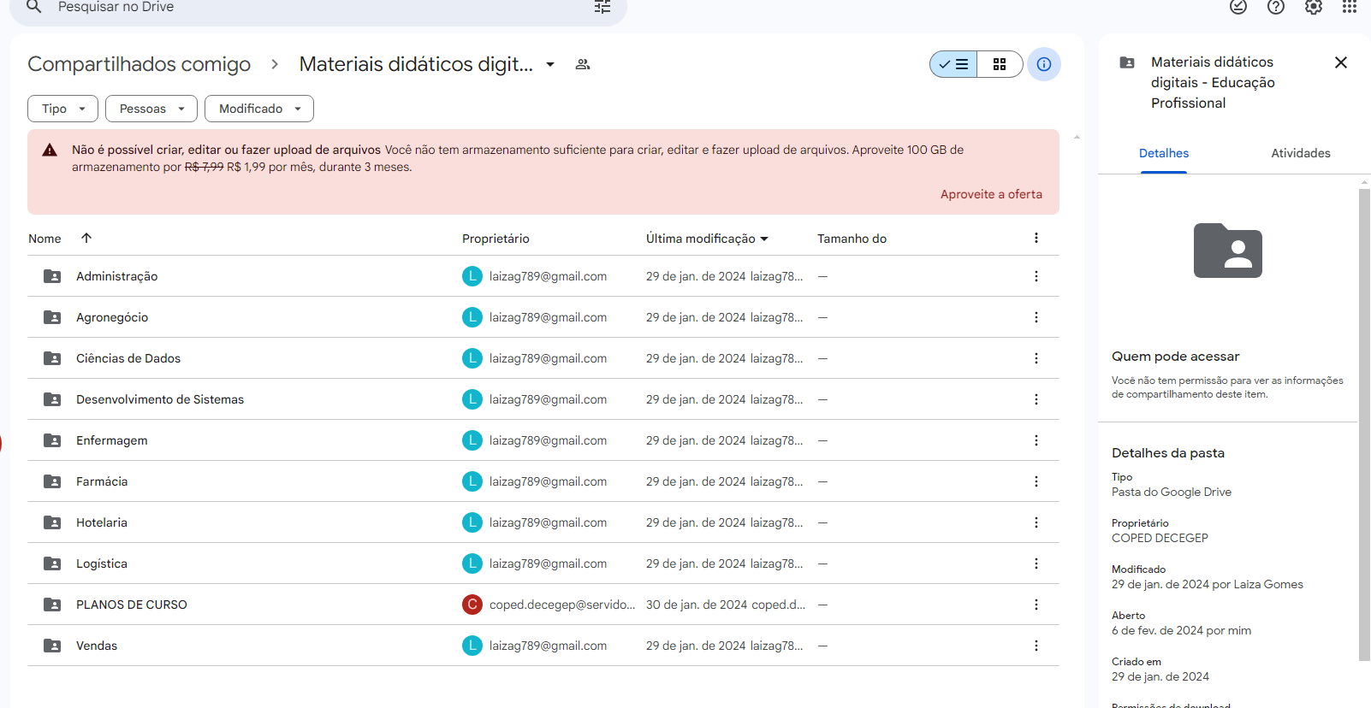Clicar no curso em que você será professor

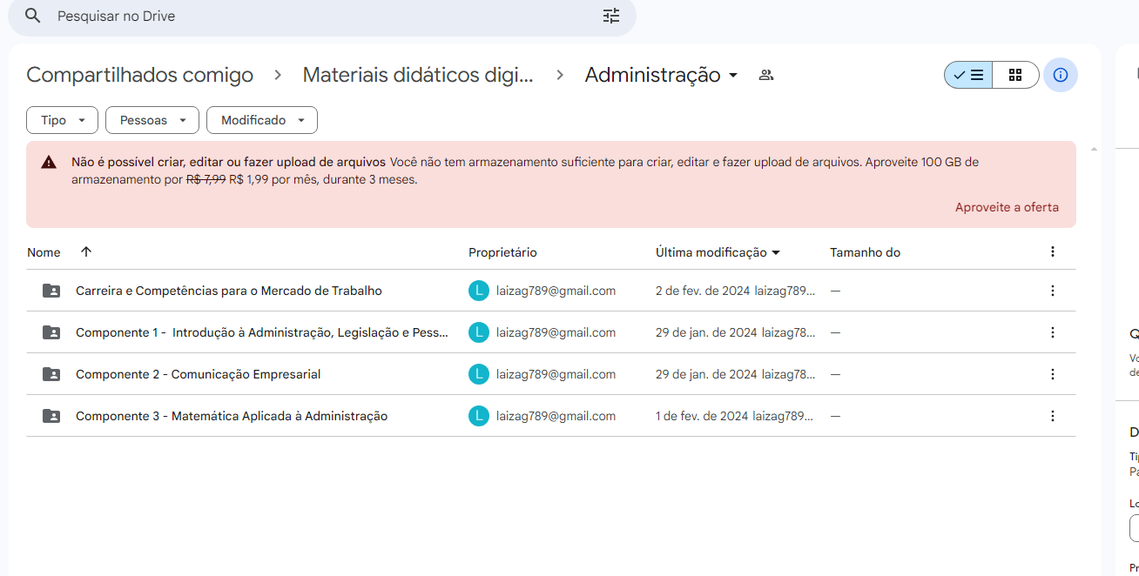 Clicar no (s) componente (s) que você irá ministrar
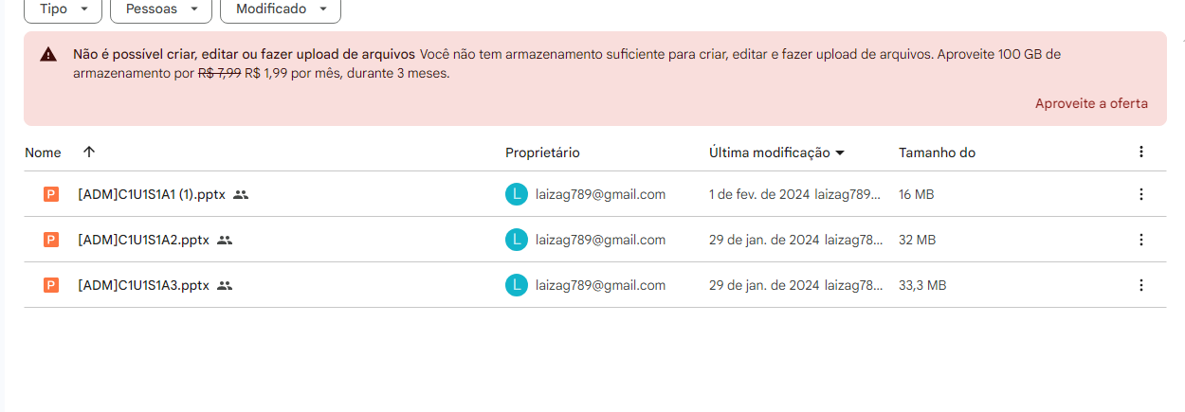Clicar nas aulas previstas para a primeira semana e analisar com profundidade cada uma delas

Passo 2 : Preparar o acolhimento dos alunos
Tempo estimado : 20 minutos
Ação : Assistir ao vídeo : Acolhimento aos Estudantes
https://www.youtube.com/watch?v=hwPZKGqd-Hw&list=PLnT1JlBx5FOf28Zmjcxni0J1qiUL8vFNT&index=19

Passo 3 : Ações
- Concretizar e definir o acolhimento com a equipe gestora da escola
- Estabelecer os materiais que serão necessários para a realização das aulas da primeira semana em conjunto com a equipe gestora
Tempo Estimado: 2 horas

